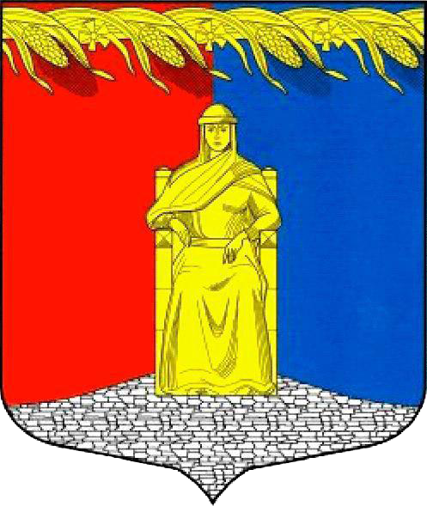

Администрация муниципального образования
Загривское сельское поселение
Сланцевского муниципального района Ленинградской области

ПОСТАНОВЛЕНИЕ

24.06.2024 года № 73-п

Об утверждении Программы энергосбережения и повышения энергетической эффективности на территории муниципального образования Загривское сельское поселение Сланцевского муниципального района Ленинградской области на 2024 – 2026 гг.

В соответствии с Федеральным законом от 23.11.2009 № 261-ФЗ «Об энергосбережении и о повышении энергетической эффективности и о внесении изменений в отдельные законодательные акты Российской Федерации», администрация муниципального образования Загривское сельское поселение Сланцевского муниципального района Ленинградской области постановляет:
- Утвердить Программу энергосбережения и повышения энергетической эффективности администрации муниципального образования Загривское сельское поселение Сланцевского муниципального района Ленинградской области на 2024 – 2026 гг. в соответствии с приложением.
- Опубликовать постановление в официальном приложении к газете «Знамя труда» и разместить на сайте администрации Загривского сельского поселения.
- Постановление вступает в силу после его официального обнародования.
- Контроль за выполнением настоящего постановления оставляю за собой

Глава администрации С.В. Калинин

